chào e

e bao nhiêu tuổi? đang sinh sống khu vực nào?

14:12

HQ

E 18 đag sống ở TP HCM

14:12



https://res-zalo.zadn.vn/upload/media/2019/1/25/iconlike_1548389696575_103596.png

/-strong

/-heart

:>

:o

:-((

:-h

14:13

HQ



https://res-zalo.zadn.vn/upload/media/2019/1/25/iconlike_1548389696575_103596.png

/-strong

/-heart

:>

:o

:-((

:-h

14:13

giống hình bác gởi của em

nhưng của em sưng nhiều quá



hoàng long, 0394678741, lột bao quy

[Hình ảnh]

do miệng lỗ sáo em bị hẹp em cố tình kéo qua khất nó làm thắt chặt mạch màu và chất dinh dương nuôi đầu dương vật máu ko luu thông nen nó sưng phòng nhua vậy để lâu dễ bị hoại tử đầu khất dương vật



hoàng long, 0394678741, lột bao quy

[Hình ảnh]

với lại da và thân bao quy e còn dính nhau bởi lớp màng khi em lột vậy nó làm rách sướt những lớp màng nó cũng làm cho em bị sưng như hình

em còn theo dõi đó ko e?

14:18

HQ

Dạ có

14:18

em dành 3 phút nghe dt? chuyên khoa gọi tư vấn trực tiếp cho em dễ hiểu hơn ko

14:18

HQ

Ok ạ

14:19

số đt của e?

14:19

HQ

HQ

hoàng long, 0394678741, lột bao quy

0394678741

Danh thiếp Zalo

GỌI ĐIỆN

NHẮN TIN

14:19

Cuộc gọi thoại đi

4 phút 58 giây

GỌI LẠI



35 Đ. 3 Tháng 2 · 35 Đ. 3 Tháng 2, Phường 11, Quận 10, Thành phố Hồ Chí Minh 10000Công trình xây dựngwww.google.com

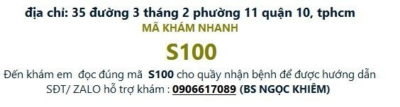

https://res-zalo.zadn.vn/upload/media/2019/1/25/iconlike_1548389696575_103596.png

/-strong

/-heart

:>

:o

:-((

:-h

tới khám alo chị số : 09606617089

chị hướng dẫn em lên gặp bs

14:25

HQ

Bác sĩ cho em hỏi cầm khoảng bao tiền để khám ạ

14:26

https://res-zalo.zadn.vn/upload/media/2019/1/25/iconlike_1548389696575_103596.png

/-strong

/-heart

:>

:o

:-((

:-h

Cuộc gọi thoại đi

0 phút 51 giây

GỌI LẠI

14:26

Đã gửi